**Site marchand KiKaTou**

**Chef de projet :** Denis Willard

**Collaborateur :** Laurent Grimal, Carole Minhondo, Amandine Piombini, Alain Quach, Julien Stefank

Table des matières

**I.** **Contexte** 3

**II.** **Rôles des Acteurs** 4

A. Client 4

B. Administrateur du site 4

**1.** **Service Client** 4

**2.** **Gestionnaire du catalogue** 4

**3.** **Gestionnaire du stock** 4

**III.** **Cas d’utilisation** 5

A. Constituer et valider les commandes 5

B. Retour de la commande 5

C. Administrer les données du site 5

**IV.** **USE CASE général** 6

**V.** **Diagramme des packages** 7

**VI.** **USE CASE des livraisons et restitutions** 8

**VII.** **USE CASE Consulter le catalogue** 11

**VIII.** **USE CASE Gérer le panier** 14

**IX.** **USE CASE Gérer le catalogue** 18

**X.** **USE CASE Gérer les prestataires extérieurs** 22

**XI.** **USE CASE Reporting** 25

# **Contexte**

L’entreprise Kikatou est une entreprise de location de matériels pour des événements, comme les mariages, les fêtes, les séminaires et etc., et propose aussi des services liés à ses évènements.

Pour se développer et pour être visible sur internet, l’entreprise souhaiterait développer un site marchand, « KiKaTou.com ».

Il doit permettre aux clients potentiels de voir le catalogue du matériel à louer et aussi de passer commande. Les services annexes seront proposés ultérieurement aux clients.

Un portail a été demandé par le propriétaire afin gérer le site. (Gérer le stock, les factures, les produits, les prestations et etc.)

# **Rôles des Acteurs**

## Client

* Créer son compte client
* Gérer son compte client
* Créer son panier
* Passer des commandes
* Rechercher des articles
* Consulter ses commandes

## Administrateur du site

Les rôles de l’administrateur couvrent les périmètres suivants :

### **Service Client**

* Suivre les commandes
* Informer les clients (nouveautés, promos)
* Gérer les réclamations
* Avoir un support client (information sur les commandes, information sur les articles)

### **Gestionnaire du catalogue**

* Mettre à jour le catalogue (ajout d’articles, modification d’articles (prix), suppression d’articles)

### **Gestionnaire du stock**

* Mettre à jour le stock (mise à jour des quantités disponibles)
* Informer sur la disponibilité des articles

# **Cas d’utilisation**

## Constituer et valider les commandes

Le site doit proposer un catalogue de matériels et de services (tables, chaises, plantes, sono, …) dans lequel le client pourra puiser pour construire sa commande.

Une consultation du stock permettra de vérifier la disponibilité des articles sélectionnés, en fonction des dates de début et de fin de l’événement, et des quantités d’articles demandés.

C’est au moment de la validation de la commande (et du paiement) que les articles seront effectivement réservés.

Pour finaliser sa commande, l’utilisateur devra être préalablement enregistré comme client.

Les fonctions à remplir seront :

* L’inscription / l’identification des utilisateurs
* La description de l’événement (dates, lieu, nombre de personnes, …)
* La consultation du catalogue d’articles
* La création d’un panier d’articles (par sélection des quantités d’articles retenus),
* La validation du panier d’articles
* La vérification de la disponibilité des articles sélectionnés
* L’annulation de la commande en cours
* La mise à jour du stock en fonction des quantités d’articles et dates demandées
* Le paiement (qui sera pris en charge par un service extérieur au système)

## Retour de la commande

## Administrer les données du site

Un accès particulier sera donné à un administrateur pour gérer les données du site.

Les fonctions à remplir seront :

* + La gestion du catalogue d’articles : ajout, suppression, mise à jour d’articles dans le catalogue
  + La gestion des prestataires partenaires : ajout, suppression, mise à jour des coordonnées des prestataires, gestion de la liste d’articles associés au prestataire
  + La gestion du stock : doit permettre de connaitre la quantité d’articles disponibles à une période donnée, en fonction des réservations effectuées et des retours effectués
  + Le service clients : doit permettre de gérer la communication (informer les clients des promotions, des nouveautés, …), de gérer les réclamations, répondre aux requêtes des clients, entretenir un blog
  + Administrer le site (statistiques, reporting, …)

# **USE CASE général**

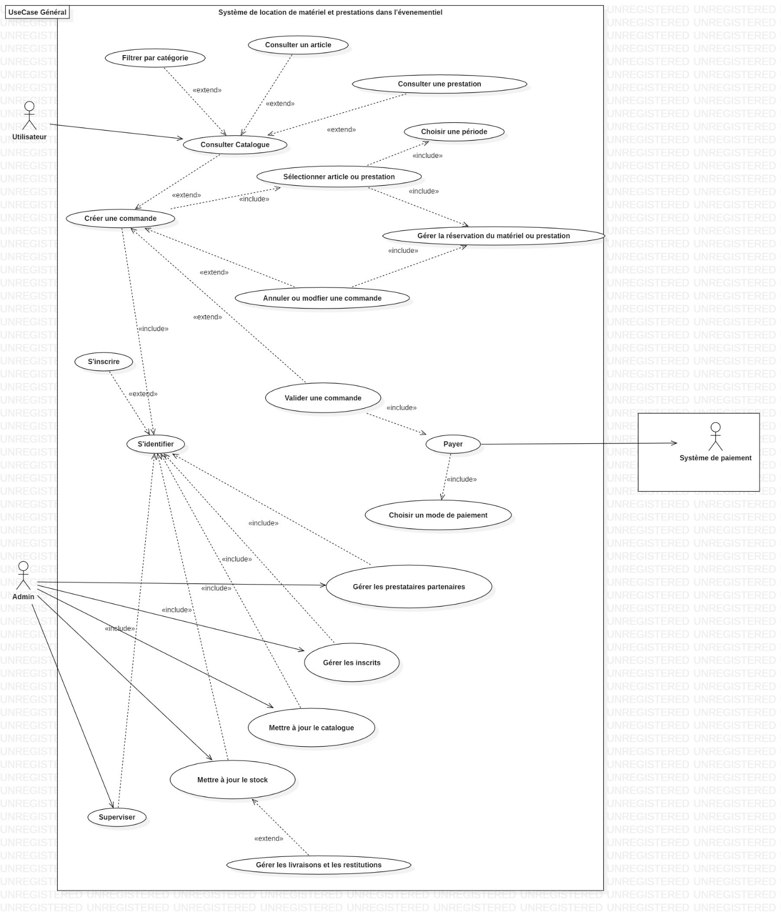

# **Diagramme des packages**

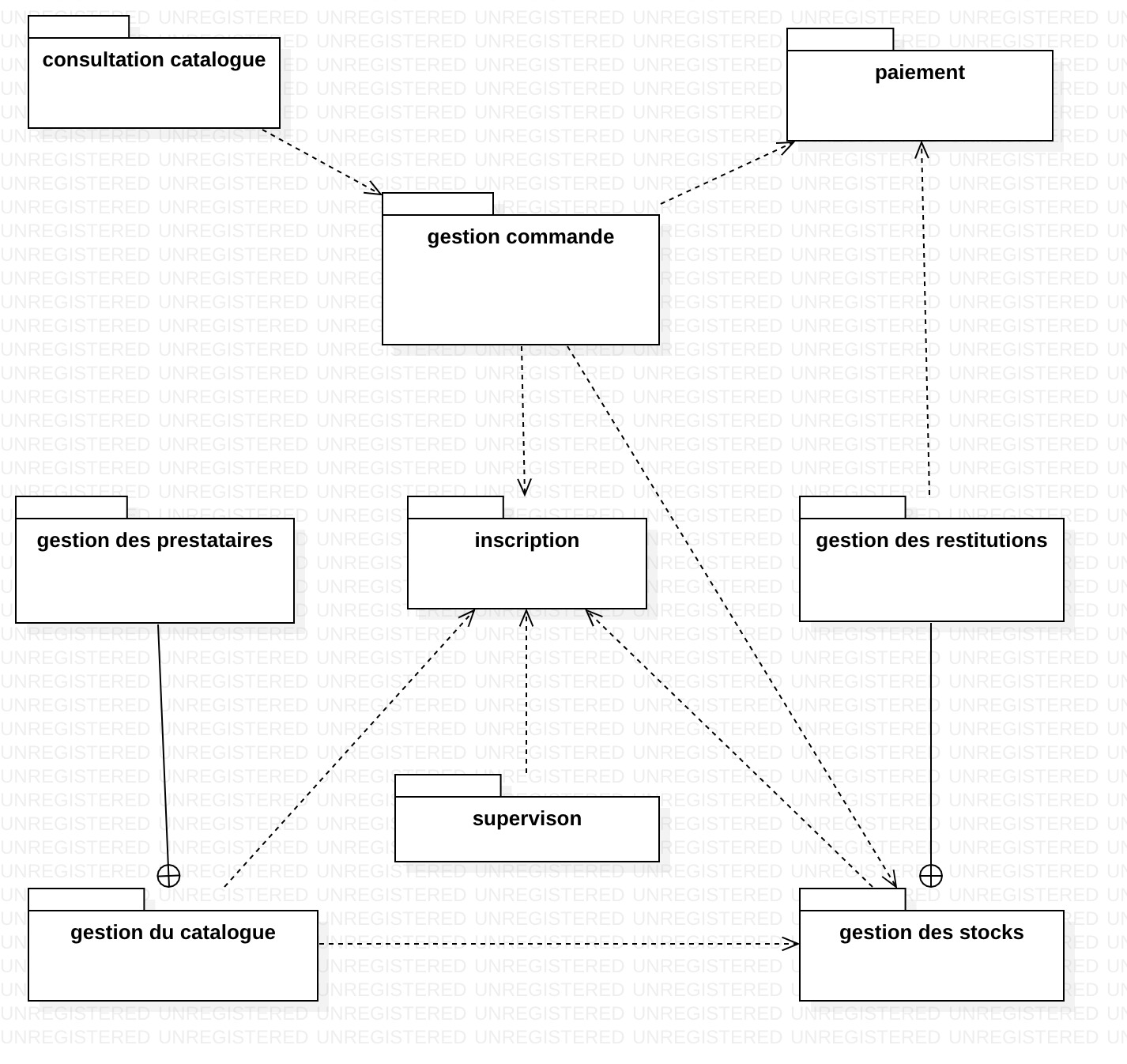

# **USE CASE des livraisons et restitutions**

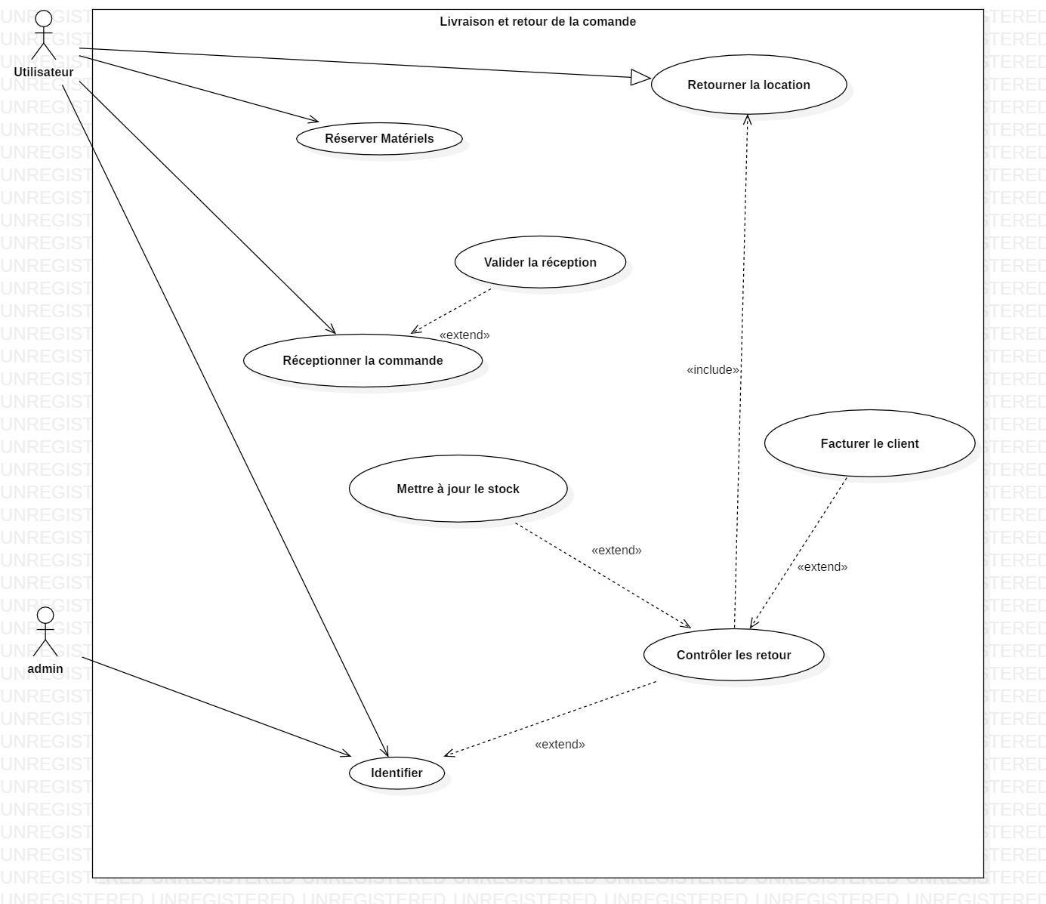

|  |  |  |
| --- | --- | --- |
| **Identification** | | |
| Nom du cas | Contrôle et suivi des locations | |
| But | Les impacts sur le stock d’une location et la gestion des retours | |
| Acteur principal | Utilisateur, administrateur | |
| Acteur(s) secondaire(s) |  | |
| Date de création |  | |
| Date de mise à jour |  | |
| Responsable |  | |
| Version |  | |
| Statut |  | |
| ***Pré-conditions*** | | |
| L’utilisateur doit être logué  L’administrateur doit être logué  La commande a été validée et payé | | |
| ***Séquencement*** | | |
|  | | |
| ***Enchaînement nominal*** | | |
| 1. La commande a été validé et payé ce qui décrémente le stock des articles de la commande 2. L’utilisateur est livré de sa commande et la contrôle 3. A la fin de la période de location l’utilisateur restitue le contenue loué 4. L’administrateur contrôle le retour 5. Il incrémente le stock des articles loué | | |
| ***Enchaînements alternatifs*** | | |
| A1 – La commande ne correspond pas a la livraison | | |
| I Il manque des articles   1. Nous renvoyons les articles manquants 2. L’utilisateur est remboursé des articles manquant et ceux-ci sont incrémentés au stock   II il y a des articles en trop  Les articles sont retournés | | |
| A2 – Après la location les retours ne sont pas conformes | | |
| I Des articles sont manquant   1. L’utilisateur rend en retard ses articles   L’utilisateur sera facturé de pénalités de retard jusqu’à restitution des articles   1. L’utilisateur décide de conserver   L’utilisateur sera facturé de l’article  II Des article sont détériorés ou détruits   1. Les dégâts sont minimes   L’utilisateur sera facturé de pénalités   1. Les dégâts sont trop importants ou l’objet a été détruit   L’utilisateur sera facturé des articles | | |
| ***Enchaînements d’exception*** | | |
| E1 - … | | |
|  | | |
| E2 - … | | |
|  | | |
| ***Post-conditions*** | | |
|  | | |
| **Rubriques optionnelles** | |  |
| ***Contraintes non fonctionnelles*** | | |
|  | | |

# **USE CASE Consulter le catalogue**

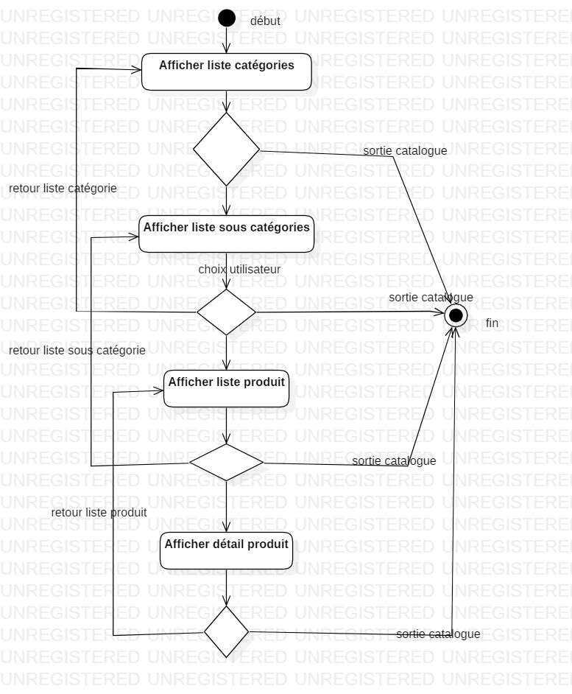

|  |  |  |
| --- | --- | --- |
| **Identification** | | |
| Nom du cas | Consulter catalogue produit (package « Consulter le catalogue ») | |
| Description | Décrire les étapes qui permettent à un utilisateur de consulter le catalogue. | |
| Acteur principal | Utilisateur WEB (front office) et utilisateur Markéting (back office) | |
| Acteur secondaire |  | |
| Date de création | 16/03/2019 | |
| Date de mise à jour |  | |
| Responsable | AL33 | |
| Version | 1.1 | |
| Statut | **Proposé**/Validé/Estimé/Planifié/En cours/Terminé/Accepté/Annulé | |
| **Séquencement (Evénement déclencheur)** | | |
| Le cas d’utilisation commence lorsque l’utilisateur se connecte au site. | | |
| ***Pré-conditions*** | | |
| Le système est accessible  Il existe au moins un article dans chaque catégorie et sous-catégorie de produits. | | |
| ***Enchaînement nominal*** | | |
| 1. Le système affiche une page contenant la liste les catégories. 2. *L’utilisateur* sélectionne une des catégories. 3. Le système affiche une page contenant la liste des sous catégories de la catégorie sélectionnée. 4. *L’utilisateur* sélectionne une des sous catégories. 5. **Le système** recherche les produits qui appartiennent à cette sous-catégorie. 6. **Le système** affiche une description et une photo pour chaque produit trouvé. 7. *L’utilisateur* peut sélectionner un produit parmi ceux affichés. 8. **Le système** affiche les informations détaillées du produit choisi. 9. *L’utilisateur* peut ensuite quitter cette description détaillée. 10. **Le système** retourne à l’affichage des produits de la sous-catégorie (retour à l’étape 5) | | |
| ***Enchaînements d’exception*** | | |
|  | | |
| ***Enchaînements alternatifs*** | | |
| 2.a *L’utilisateur* décide de quitter la consultation du catalogue.  4.a L’utilisateur décider de quitter la consultation de la liste des sous catégories affichée pour revenir à la liste des catégories (retour à l’étape1). 4.b *L’utilisateur* décide de quitter la consultation du catalogue. 7.a *L’utilisateur* décide de quitter la consultation de la liste des produits de la sous catégories pour revenir à la liste des sous catégories (retour à l’étape 3). 7.b L’utilisateur décide de quitter la consultation du catalogue.  9.a L’utilisateur décide de quitter la consultation du catalogue.  **Fin :**Scénario nominal : aux étapes 2.a, 4.b, 7.b ou 9.a sur décision de l’utilisateur | | |
| **Post-conditions** | | |
| Aucun | | |
| **Rubriques optionnelles** | |  |
| ***Règles de gestion*** | | |
| |  | | --- | | **Ergonomie**  L’affichage des produits d’une catégorie devra se faire sur une même page. | | **Performance attendue**  La recherche des produits, après sélection de la catégorie, doit se faire de façon à afficher la page des produits en moins de 10 secondes. | | | |
| ***Règles non fonctionnelles***  ***Fréquence moyenne d’utilisation : 200 fois / jour***  ***Fréquence maximum d’utilisation : 1000 fois / jour***  ***Accès simultanés : Oui*** | | |

# 

# **USE CASE Gérer le panier**

# 

|  |  |  |
| --- | --- | --- |
| **Identification** | | |
| Nom du cas | Constituer une commande (package « Gestion du panier ») | |
| Description | Construire un panier jusqu’à validation d’une commande. | |
| Acteur principal | Utilisateur | |
| Acteur secondaire |  | |
| Date de création | 20/03/2019 | |
| Date de mise à jour |  | |
| Responsable | AL33 | |
| Version | 1.1 | |
| Statut | **Proposé**/Validé/Estimé/Planifié/En cours/Terminé/Accepté/Annulé | |
| **Séquencement (Evénement déclencheur)** | | |
| Le cas d’utilisation commence lorsque l’utilisateur se connecte au site. | | |
| ***Pré-conditions*** | | |
| Le système est accessible  Le catalogue d’articles est disponible. | | |
| ***Enchaînement nominal*** | | |
| 1. L’utilisateur saisit les informations de son événement (dates, nombre de personnes) 2. L’utilisateur consulte le catalogue d’articles [c.f. UC « Consultation du catalogue »] 3. L’utilisateur sélectionne un article. 4. L’utilisateur consulte la fiche article détaillée. 5. L’utilisateur ajoute l’article à son panier 6. Le système réserve la quantité d’article 7. L’utilisateur consulte son panier 8. Le système affiche le prix du panier 9. L’utilisateur valide son panier 10. L’utilisateur passe commande | | |
| ***Enchaînements d’exception*** | | |
|  | | |
| ***Enchaînements alternatifs*** | | |
| 2.a *L’utilisateur* décide de quitter la consultation du catalogue.  7.a L’utilisateur n’ajoute pas l’article au panier. Retourner en 2.  8.a L’utilisateur supprime un article de son panier  8.b L’utilisateur modifie la quantité d’un article.  10.a L’utilisateur ne valide pas son panier. Retourner en 2.  11.a L’utilisateur décide de ne pas valider la commande. Retourner en 2. | | |
| **Post-conditions** | | |
| Aucun | | |
| **Rubriques optionnelles** | |  |
| ***Règles de gestion***  Le calcul de la disponibilité d’un article se fait en respectant la règle suivante :   * Noter la quantité demandée QTdemandée * Lire la quantité actuellement disponible en stock QTstock * Pour chaque journée de la période demandée   + Consulter la liste de toutes les réservations existantes sur cet article et pour cette journée, et calculer la quantité totale correspondante QTréservations   + Si ( QTstock > ( QTdemandée + QTréservations ) ) alors l’article est dit disponible pour la journée considérée | | |
| |  | | --- | | **Ergonomie** | | **Performance attendue** | | | |
| ***Règles non fonctionnelles***  ***Fréquence moyenne d’utilisation : 200 fois / jour***  ***Fréquence maximum d’utilisation : 1000 fois / jour***  ***Accès simultanés : Oui*** | | |
|  | |
|  | |
|  | |
|  | |
|  | |
|  | |
|  | |
|  | |

# **USE CASE Gérer le catalogue**

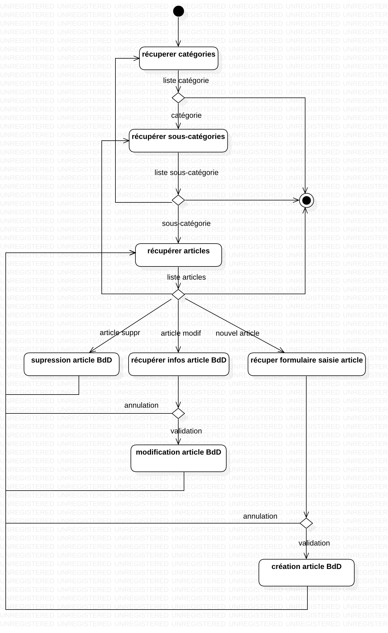

|  |  |  |
| --- | --- | --- |
| **Identification** | | |
| Nom du cas | Gérer le catalogue  (Package : Gestion du Catalogue) | |
| But | Décrire les étapes qui permettent à un admin de gérer le catalogue du site. | |
| Acteur principal | Admin (back office) | |
| Acteur(s) secondaire(s) |  | |
| Date de création | 17/03/2019 | |
| Date de mise à jour |  | |
| Responsable | AL33 | |
| Version | 1.1 | |
| Statut | **Proposé**/Validé/Estimé/Planifié/En cours/Terminé/Accepté/Annulé | |
| ***Pré-conditions*** | | |
| Le système est accessible.  Les catégories et sous-catégories existent dans le système.  L’admin s’est authentifié auprès du système d’authentification | | |
| ***Séquencement*** | | |
| Le cas d’utilisation commence lorsque l’admin demande de gérer le Catalogue. | | |
| ***Enchaînement nominal*** | | |
| 1. L’admin demande d’accéder à la Gestion du Catalogue 2. Le système récupère et envoi la liste des catégories du catalogue 3. L’admin sélectionne une catégorie 4. Le système récupère et envoi la liste des sous-catégories de la catégorie sélectionnée 5. L’admin sélectionne une sous-catégorie 6. Le système récupère et envoi la liste des articles de la sous-catégorie sélectionnée 7. L’admin choisi de créer un nouvel article 8. Le système envoi le formulaire de saisie d’un article 9. L’admin rentre les informations associées à l’article (ref, description, prix, photo…) 10. L’admin valide les informations saisies 11. Le système stocke l’article 12. Le système retourne à l’étape 6 | | |
| ***Enchaînements alternatifs*** | | |
| 3.a. L’admin décide de quitter la gestion de catalogue  5.a. L’admin décide de retourner au niveau catégorie  5.b. L’admin décide de quitter la gestion de catalogue  7.a. L’admin décide de retourner au niveau sous-catégorie  7.b. L’admin décide de quitter la gestion de catalogue  7.c. L’admin sélectionne un article en suppression  8. Le système supprime l’article  9. Le système retourne à l’étape 6  7.d. L’admin sélectionne un article en modification  8. Le système envoi le formulaire de saisi d’un article pré-rempli des informations  9. L’Admin modifie les informations de l’article  10. L’admin valide les informations modifiées  11. Le système met à jour les informations de l’article  12. Le système retourne à l’étape 6 | | |
| ***Enchaînements d’exception*** | | |
| 11a. Erreur lors de l’insertion/stockage de l’article – Le système informe l’admin de l’erreur  11d. Erreur lors de modification de l’article – Le système informe l’admin de l’erreur  8.c. Erreur lors de la suppression de l’article – Le système informe l’admin de l’erreur | | |
| ***Post-conditions*** | | |
| Aucune | | |
| **Rubriques optionnelles** | |  |
| ***Contraintes non fonctionnelles*** | | |
|  | | |

# **USE CASE Gérer les prestataires extérieurs**

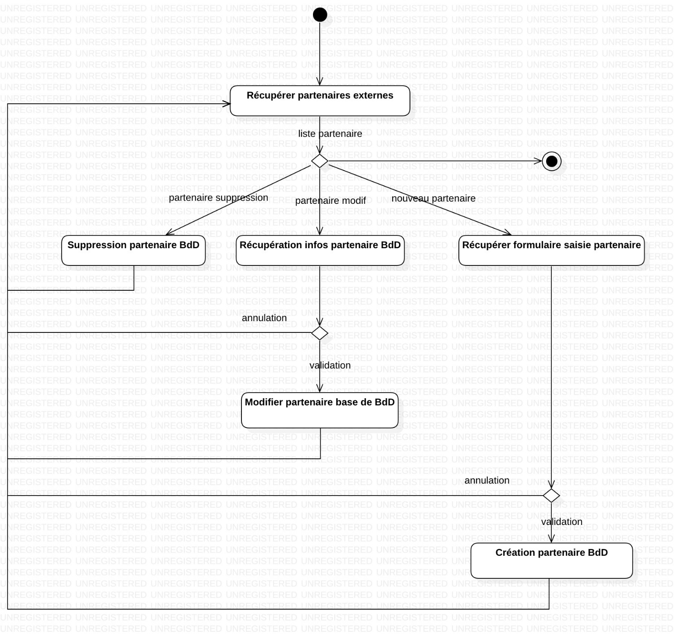

|  |  |  |
| --- | --- | --- |
| **Identification** | | |
| Nom du cas | Gérer les prestataires externes  (Package : Gestion des prestataires externes) | |
| But | Décrire les étapes qui permettent à un admin de gérer les prestataires externes  (1er étape : gestion « manuelle », en attente des web-services (étape 2)) | |
| Acteur principal | Admin (back office) | |
| Acteur(s) secondaire(s) |  | |
| Date de création | 17/03/2019 | |
| Date de mise à jour |  | |
| Responsable | AL33 | |
| Version | 1.1 | |
| Statut | **Proposé**/Validé/Estimé/Planifié/En cours/Terminé/Accepté/Annulé | |
| ***Pré-conditions*** | | |
| Le système est accessible.  L’admin s’est authentifié auprès du système d’authentification | | |
| ***Séquencement*** | | |
| Le cas d’utilisation commence lorsque l’admin demande de gérer les prestataires externes. | | |
| ***Enchaînement nominal*** | | |
| 1. L’admin demande d’accéder à la Gestion des prestataires externes 2. L’admin choisi de créer un nouvel prestataire externe 3. Le système envoi le formulaire de saisie d’un prestataire 4. L’admin rentre les informations associées à l’article (ref, description, prix, photo…) 5. L’admin valide les informations saisies 6. Le système stocke le prestataire 7. Le système retourne à l’étape 6 | | |
| ***Enchaînements alternatifs*** | | |
| 2.b. L’admin décide de quitter la gestion des prestataires externes  2.c. L’admin sélectionne un prestataire en suppression  3. Le système supprime le prestataire  4. Le système retourne à l’étape 6  2.d. L’admin sélectionne un prestataire en modification  3. Le système envoi le formulaire de saisi d’un article pré-rempli des informations  4. L’Admin modifie les informations du prestataire  5. L’admin valide les informations modifiées  6. Le système met à jour les informations du prestataire  7. Le système retourne à l’étape 6 | | |
| ***Enchaînements d’exception*** | | |
| 6.a. Erreur lors de l’insertion/stockage du prestataire– Le système informe l’admin de l’erreur  6.d. Erreur lors de modification du prestataire– Le système informe l’admin de l’erreur  3.c. Erreur lors de la suppression du prestataire – Le système informe l’admin de l’erreur | | |
| ***Post-conditions*** | | |
| Aucune | | |
| **Rubriques optionnelles** | |  |
| ***Contraintes non fonctionnelles*** | | |
|  | | |

# **USE CASE Reporting**

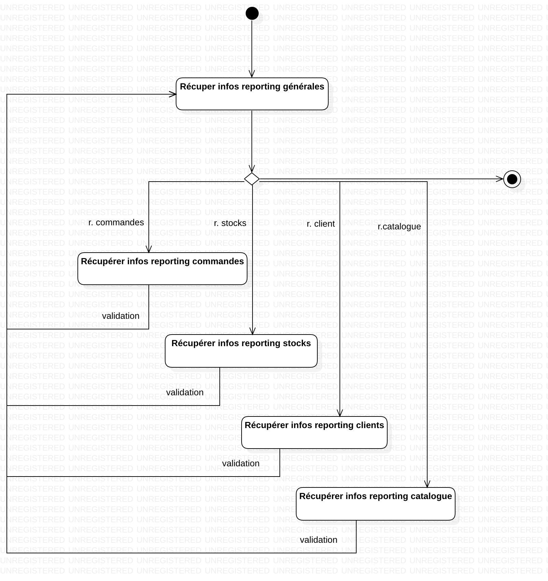

|  |  |  |
| --- | --- | --- |
| **Identification** | | |
| Nom du cas | Reporting | |
| But | Décrire les étapes qui permettent à l’admin de visualiser/consulter le reporting.  (Package supervision) | |
| Acteur principal | Admin | |
| Acteur(s) secondaire(s) |  | |
| Date de création | 18/03/2019 | |
| Date de mise à jour |  | |
| Responsable | AL33 | |
| Version | 1.1 | |
| Statut | **Proposé**/Validé/Estimé/Planifié/En cours/Terminé/Accepté/Annulé | |
| ***Pré-conditions*** | | |
| Le système est accessible. | | |
| ***Séquencement*** | | |
| Le cas d’utilisation commence lorsque l’admin demande l’accès au reporting.  L’admin s’est authentifié auprès du système d’authentification | | |
| ***Enchaînement nominal*** | | |
| 1. L’admin s’identifie afin d’accéder au reporting 2. Le système renvoi les informations générales du reporting (synthèse) 3. L’admin demande la consultation du reporting des commandes 4. Le système renvoie les informations statistiques des commandes (état courant, statistiques…) | | |
| ***Enchaînements alternatifs*** | | |
| 3.b. L’admin demande la consultation du reporting des stocks  4 - Le système renvoie les informations des stocks (état courant, statistiques…)  3.c. L’admin demande la consultation du reporting du catalogue  4 - Le système renvoie les informations du catalogue (statistiques…)  3.d. - L’admin demande la consultation du reporting des clients  4 - Le système renvoie les informations des clients (statistiques…) | | |
| ***Enchaînements d’exception*** | | |
| E1 - | | |
|  | | |
| E2 - … | | |
|  | | |
| ***Post-conditions*** | | |
|  | | |
| **Rubriques optionnelles** | |  |
| ***Contraintes non fonctionnelles*** | | |
|  | | |

**XI. Diagramme de classe**

